

信息隐藏技术课程实验报告

实验五：回声信息隐藏


学 院 密码与网络空间安全学院
专 业 信息安全、法学双学位班
学 号 2313815
姓 名 段俊宇
班 级 信息安全、法学双学位班
- 实验要求
1、 回声信息隐藏:不局限教材中实现回声信息隐藏的方法,建议使用AI方法。
2、 图像的位平面:
- 实现对1-8任意位平面的提取并显示。
- 实现对1~n低位平面的图像显示和8~(n+1)高位平面的图像显示。
- 实现去掉1~n位平面后的图像的显示。
- 实验原理
1.回声隐写算法
方法：在数字声音信号中引入回声,可根据引入回声的位置不同来隐藏秘密信息。
原理：掩蔽效应。强信号的存在会使其附近的弱信号难以被感知。人耳对一个较强声音后的极短时间内的较弱声音的不可察觉性。当回声与原声的间隔充分接近时,人耳难以区别回声和原声。
嵌入过程：原始信号为$f(t)$，回声信号为$f\left(t-Δt\right)$，伪装信号为$c\left(t\right)=f\left(t\right)+αf\left(t-Δt\right)$，将信号分段，在每一段中隐藏一比特。
提取过程：对每段信号求自相关函数，自相关函数出现峰值的位置就代表秘密信息比特。
回声信号：可简单模拟为原始信号经过时延和幅度衰减后产生的信号。
2.图像的位平面
各像素位置相同的位形成一个位平面，不同位平面的重要程度不同，高位平面主要为图像信息，低位平面主要为噪声。
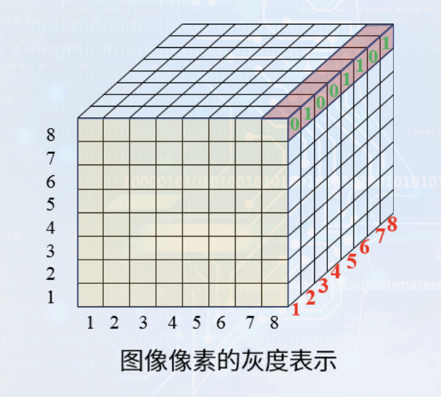
三、实验环境
Matlab_R2025b，Image Processing Toolbox
四、实验过程
1. 回声信息隐藏
如下所示，我将使用注释的方式对代码进行解释。
1. clc; clear; close all;
2.
3. % 参数设置
4. SECRET_MSG = 'Hello TOM';
5. AUDIO_FILE = '../Video/test.mp3';
6. OUTPUT_FILE = '../Video/stego_audio.mp3';
7.
8. % 回声参数
9. d0 = 100;
10. d1 = 200;
11. alpha = 0.5;
12. segment_len = 8192;
13.
14. fprintf('=== 回声信息隐藏系统 ===\n');
15. fprintf('待隐藏消息: %s\n', SECRET_MSG);
16.
17. % 读取音频
18. [audio, fs] = audioread(AUDIO_FILE);
19. audio = double(audio);
20.
21. % 若为立体声，取左声道
22. if size(audio, 2) > 1
23. audio = audio(:, 1);
24. end
25.
26. % 消息转换为比特流
27. bits = text_to_bits(SECRET_MSG);
28. fprintf('消息比特数: %d\n', length(bits));
29.
30. % 验证音频是否足够长
31. required_len = length(bits) * segment_len;
32. if length(audio) < required_len
33. error('音频太短！需要 %d 样本，实际 %d 样本', required_len, length(audio));
34. end
35.
36. % AI自适应延迟选择，使用局部能量分析自适应选择回声参数，提高不可感知性
37. fprintf('\n正在进行AI自适应参数优化...\n');
38. [d0_adapt, d1_adapt, alpha_adapt] = adaptive_echo_params(audio, bits, segment_len, d0, d1, alpha);
39.
40. % 嵌入回声
41. fprintf('正在嵌入回声...\n');
42. stego_audio = embed_echo(audio, bits, segment_len, d0_adapt, d1_adapt, alpha_adapt);
43.
44. % 保存隐写音频，归一化防止截幅
45. max_val = max(abs(stego_audio));
46. if max_val > 1
47. stego_audio = stego_audio / max_val * 0.99;
48. end
49. audiowrite(OUTPUT_FILE, stego_audio, fs);
50. fprintf('隐写音频已保存: %s\n', OUTPUT_FILE);
51.
52. % 提取验证
53. fprintf('\n正在提取隐藏消息...\n');
54. [stego_back, fs2] = audioread(OUTPUT_FILE);
55. stego_back = double(stego_back(:,1));
56.
57. extracted_bits = extract_echo(stego_back, length(bits), segment_len, d0_adapt, d1_adapt);
58. extracted_msg = bits_to_text(extracted_bits);
59.
60. fprintf('提取的消息: %s\n', extracted_msg);
61. if strcmp(extracted_msg, SECRET_MSG)
62. fprintf('✓ 消息提取成功，与原始消息完全一致！\n');
63. else
64. fprintf('✗ 消息提取有误，请调整参数。\n');
65. end
66.
67. % 质量评估
68. N = min(length(audio), length(stego_audio));
69. snr_val = compute_snr(audio(1:N), stego_audio(1:N));
70. fprintf('\n音频质量评估:\n');
71. fprintf(' SNR: %.2f dB\n', snr_val);
72.
73. % 可视化
74. plot_results(audio, stego_audio, bits, extracted_bits, fs, SECRET_MSG, extracted_msg);
75.
76. fprintf('\n=== 完成 ===\n');
77.
78.
79. % 辅助函数
80.
81. function bits = text_to_bits(text)
82. % 文本转比特流（UTF-8, 每字符8位）
83. bytes = uint8(text);
84. bits = [];
85. for b = bytes
86. for k = 7:-1:0
87. bits(end+1) = bitand(bitshift(b, -k), 1);
88. end
89. end
90. end
91.
92. function text = bits_to_text(bits)
93. % 比特流转文本
94. text = '';
95. n = floor(length(bits)/8)*8;
96. for i = 1:8:n
97. byte = 0;
98. for k = 0:7
99. byte = byte + bits(i+k) * 2^(7-k);
100. end
101. text(end+1) = char(byte);
102. end
103. end
104.
105. % 根据各段局部能量调整回声参数，低能量段使用较小衰减，高能量段使用较大衰减
106. function [d0a, d1a, aa] = adaptive_echo_params(audio, bits, seg_len, d0, d1, alpha)
107.
108. num_bits = length(bits);
109. energies = zeros(1, num_bits);
110. for i = 1:num_bits
111. seg = audio((i-1)*seg_len+1 : i*seg_len);
112. energies(i) = mean(seg.^2);
113. end
114.
115. % 归一化能量
116. e_norm = energies / (max(energies) + 1e-10);
117.
118. % 自适应衰减系数：能量高时alpha小，能量低时alpha稍大
119. alpha_vec = alpha * (0.6 + 0.4 * e_norm);
120.
121. % 本实现返回全局均值
122. d0a = d0;
123. d1a = d1;
124. aa = mean(alpha_vec);
125. fprintf(' 自适应alpha: %.4f（原始: %.4f）\n', aa, alpha);
126. end
127.
128. % 回声嵌入：对每段音频叠加对应延迟的回声
129. function stego = embed_echo(audio, bits, seg_len, d0, d1, alpha)
130.
131. stego = audio;
132. num_bits = length(bits);
133.
134. for i = 1:num_bits
135. s_idx = (i-1)*seg_len + 1;
136. e_idx = min(i*seg_len, length(audio));
137. seg = audio(s_idx:e_idx);
138.
139. % 选择延迟
140. if bits(i) == 0
141. delay = d0;
142. else
143. delay = d1;
144. end
145.
146. % 生成回声段
147. echo_seg = zeros(size(seg));
148. for j = delay+1:length(seg)
149. echo_seg(j) = alpha * seg(j - delay);
150. end
151.
152. stego(s_idx:e_idx) = seg + echo_seg;
153. end
154. end
155.
156. % 回声提取：使用倒谱检测回声延迟峰值
157. function bits = extract_echo(stego, num_bits, seg_len, d0, d1)
158.
159. bits = zeros(1, num_bits);
160.
161. for i = 1:num_bits
162. s_idx = (i-1)*seg_len + 1;
163. e_idx = min(i*seg_len, length(stego));
164. seg = stego(s_idx:e_idx);
165.
166. % 计算实倒谱
167. N = length(seg);
168. X = fft(seg, N);
169. log_X = log(abs(X).^2 + 1e-10);
170. ceps = real(ifft(log_X));
171.
172. % 比较d0和d1处的倒谱幅度
173. c0 = abs(ceps(d0+1));
174. c1 = abs(ceps(d1+1));
175.
176. bits(i) = c1 > c0;
177. end
178. end
179.
180. function snr = compute_snr(original, stego)
181. noise = stego - original;
182. snr = 10 * log10(sum(original.^2) / (sum(noise.^2) + 1e-10));
183. end
184.
185. function plot_results(audio, stego, bits, ext_bits, fs, orig_msg, ext_msg)
186. t = (0:length(audio)-1) / fs;
187. ts = (0:length(stego)-1) / fs;
188.
189. figure('Name','回声信息隐藏结果','Position',[100 100 1200 800]);
190.
191. % 原始波形
192. subplot(3,2,1);
193. plot(t, audio, 'b', 'LineWidth', 0.5);
194. title('原始音频波形'); xlabel('时间(s)'); ylabel('幅度');
195. grid on;
196.
197. % 隐写波形
198. subplot(3,2,2);
199. plot(ts, stego, 'r', 'LineWidth', 0.5);
200. title('隐写音频波形'); xlabel('时间(s)'); ylabel('幅度');
201. grid on;
202.
203. % 差异波形
204. subplot(3,2,3);
205. N = min(length(audio), length(stego));
206. plot((0:N-1)/fs, stego(1:N)-audio(1:N), 'g', 'LineWidth', 0.5);
207. title('差异信号（回声噪声）'); xlabel('时间(s)'); ylabel('幅度');
208. grid on;
209.
210. % 频谱对比
211. subplot(3,2,4);
212. NFFT = 2048;
213. f = (0:NFFT/2) * fs / NFFT;
214. A_orig = abs(fft(audio(1:min(NFFT,end)), NFFT));
215. A_stego = abs(fft(stego(1:min(NFFT,end)), NFFT));
216. plot(f, 20*log10(A_orig(1:NFFT/2+1)+1e-10), 'b'); hold on;
217. plot(f, 20*log10(A_stego(1:NFFT/2+1)+1e-10), 'r--');
218. legend('原始','隐写'); title('频谱对比');
219. xlabel('频率(Hz)'); ylabel('幅度(dB)'); grid on;
220. end
这部分代码对test.mp3进行处理，隐藏Hello TOM这条信息。首先读取音频并将消息转换为比特流，接着使用AI自适应方法计算每段的局部能量。在嵌入时，将音频分为多段，每段对应一个比特；在提取时，对每段音频计算实倒谱，峰值大的对应嵌入的比特。最后通过计算SNR评估音频失真程度并展示原始和隐藏后的音频波形图。
如下是代码运行的结果，成功嵌入并提取了隐藏消息。
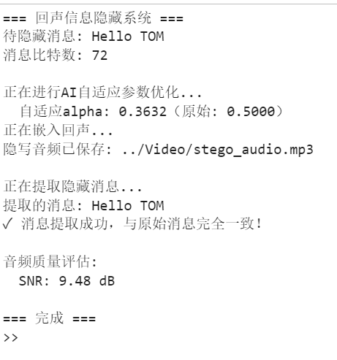
下面是音频波形图对比和回声噪声及频谱对比，从中可以发现隐写后的音频波形与原始音频波形几乎一模一样，实现了良好的隐藏效果。
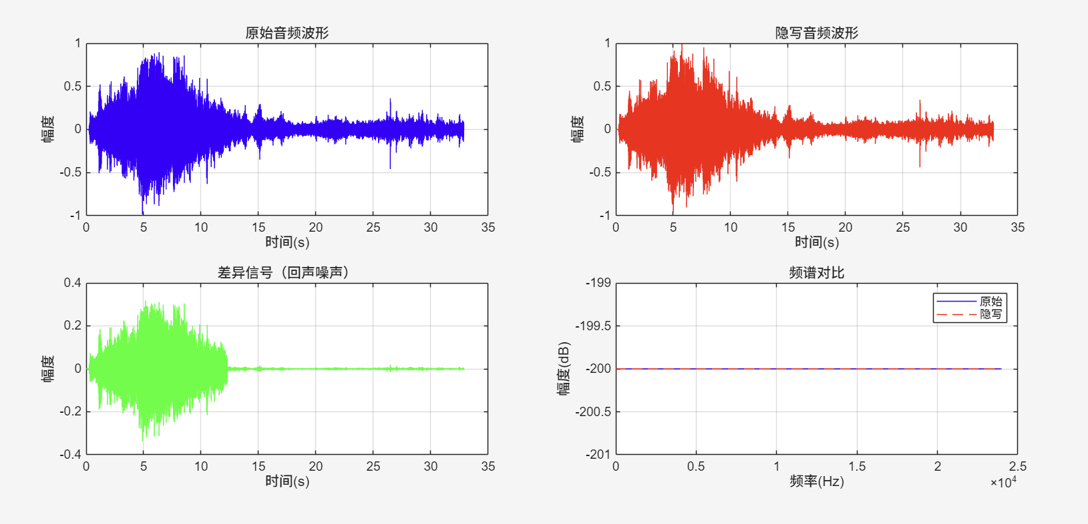
2. 图像位平面提取
如下所示，我将使用注释的方式对代码进行解释。
1. % 图像位平面处理
2. % 实现位平面提取、显示和操作
3. close all;
4. clc;
5.
6. % 加载图像
7. disp('加载图像...');
8. imageFile = '../Picture/1.png';
9. img = imread(imageFile);
10.
11. % 转换为灰度图像
12. if size(img, 3) > 1
13. img = rgb2gray(img);
14. end
15.
16. % 转换为双精度类型以便处理
17. img = double(img);
18. [m, n] = size(img);
19. disp(['图像大小: ', num2str(m), 'x', num2str(n)]);
20.
21. % 显示原始图像
22. figure;
23. subplot(2, 2, 1);
24. imshow(uint8(img));
25. title('原始图像');
26.
27. % 提取并显示任意位平面
28. function displayBitPlane(img, bit)
29. bitPlane = bitget(uint8(img), bit);
30. % 转换为0-255范围以便显示
31. bitPlane = bitPlane * 255;
32.
33. figure;
34. imshow(uint8(bitPlane));
35. title(['第', num2str(bit), '位平面']);
36. end
37.
38. % 显示1~n低位平面的图像
39. function displayLowerBitPlanes(img, n)
40. lowerPlanes = 0;
41. for i = 1:n
42. lowerPlanes = lowerPlanes + bitget(uint8(img), i) * 2^(i-1);
43. end
44.
45. figure;
46. imshow(uint8(lowerPlanes));
47. title(['1~', num2str(n), '低位平面']);
48. end
49.
50. % 显示(n+1)~8高位平面的图像
51. function displayUpperBitPlanes(img, n)
52. upperPlanes = 0;
53. for i = n+1:8
54. upperPlanes = upperPlanes + bitget(uint8(img), i) * 2^(i-1); % 权重不变
55. end
56.
57. figure;
58. imshow(uint8(upperPlanes));
59. title(['第', num2str(n+1), '~8位高位平面']);
60. end
61.
62. % 显示去掉1~n位平面后的图像
63. function displayImageWithoutLowerPlanes(img, n)
64. result = 0;
65. for i = n+1:8
66. result = result + bitget(uint8(img), i) * 2^(i-1);
67. end
68.
69. figure;
70. imshow(uint8(result));
71. title(['去掉1~', num2str(n), '位平面后的图像']);
72. end
73.
74. % 显示所有8个位平面
75. figure('Name', '所有位平面', 'Position', [100, 100, 1000, 800]);
76. for i = 1:8
77. bitPlane = bitget(uint8(img), i) * 255;
78. subplot(2, 4, i);
79. imshow(uint8(bitPlane));
80. title(['第', num2str(i), '位平面']);
81. end
82.
83. % 测试低位平面显示
84. disp('测试低位平面显示...');
85. displayLowerBitPlanes(img, 3);
86. displayLowerBitPlanes(img, 5);
87.
88. % 测试高位平面显示
89. disp('测试高位平面显示...');
90. displayUpperBitPlanes(img, 3);
91. displayUpperBitPlanes(img, 5);
92.
93. % 测试去掉低位平面后的图像
94. disp('测试去掉低位平面后的图像...');
95. displayImageWithoutLowerPlanes(img, 3);
96. displayImageWithoutLowerPlanes(img, 5);
97.
98. disp('测试完成！');
这部分代码实现了对图片位平面的提取，通过多个函数分别展现所有位平面图像、低位平面图像、高位平面图像。
下面是原始图像的灰度图像
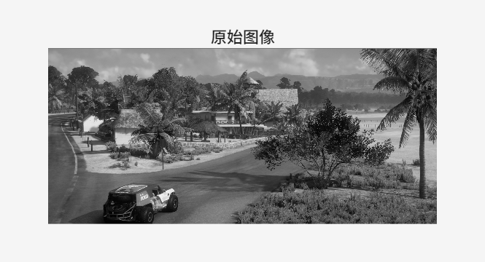
8个位平面的图像如下所示，从中可以看出图像的重要信息都在高位平面，而低位平面主要是噪声。
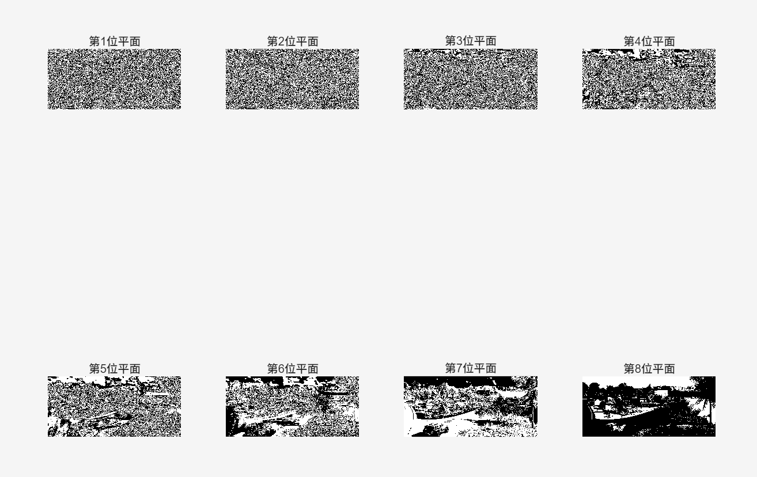
1-3位平面的叠加图像如下所示，看不出任何信息：
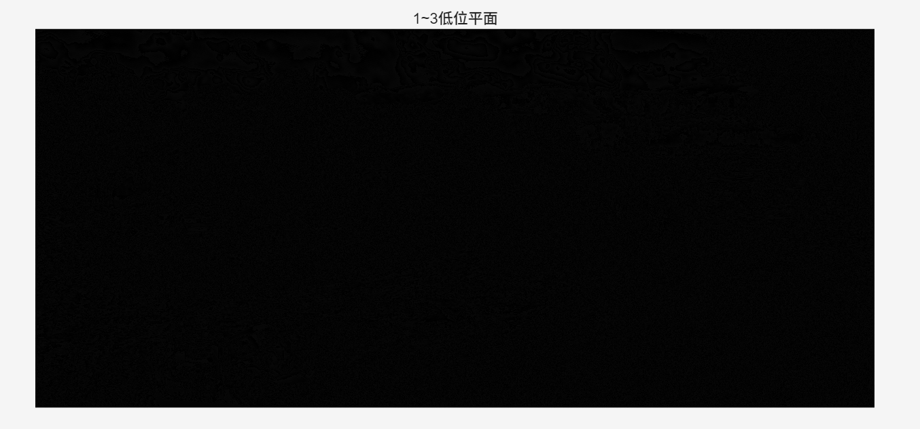
1-5位平面的叠加图像如下所示，由于高位平面的加入，能够看出一些图形轮廓，但整体还是很暗。
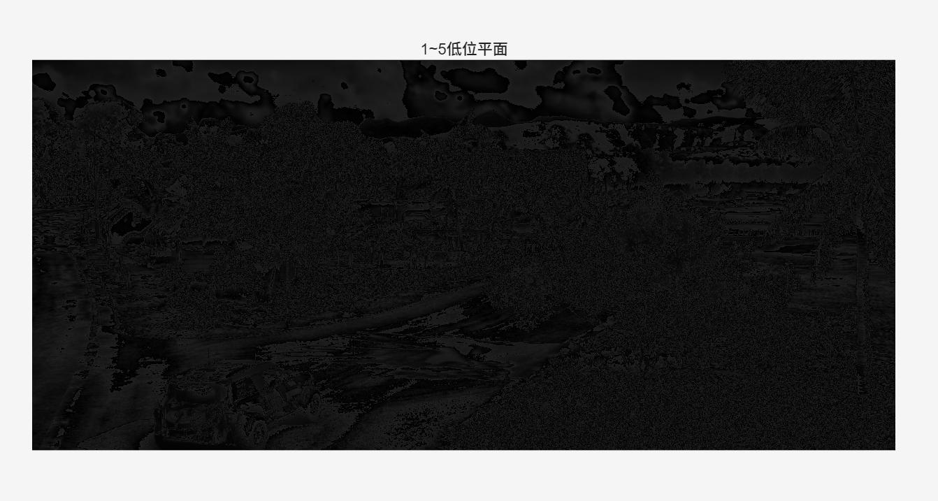
6-8位平面的叠加图像如下所示，可以看出图片的基本信息，但是会出现一些阴影，因为缺少了低位平面的噪声，导致图像光影不够真实。
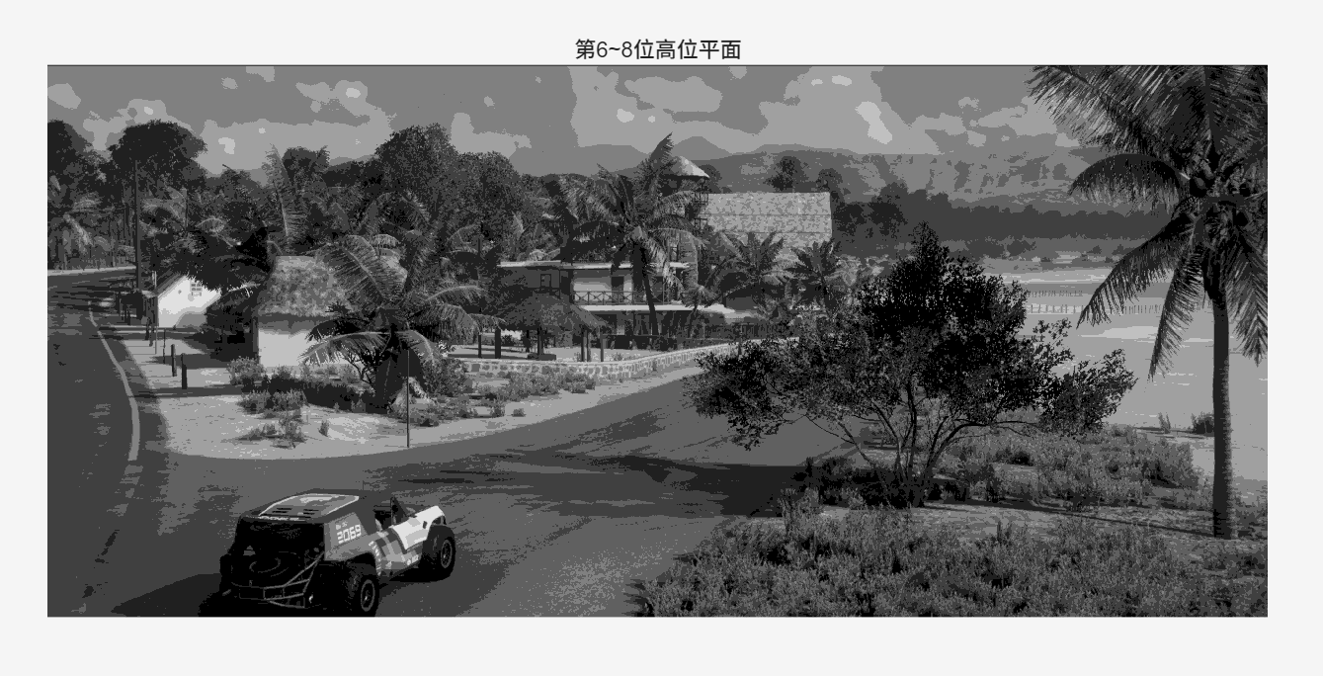
去掉1-3位平面的图像如下所示，可以看出与原图基本相同。
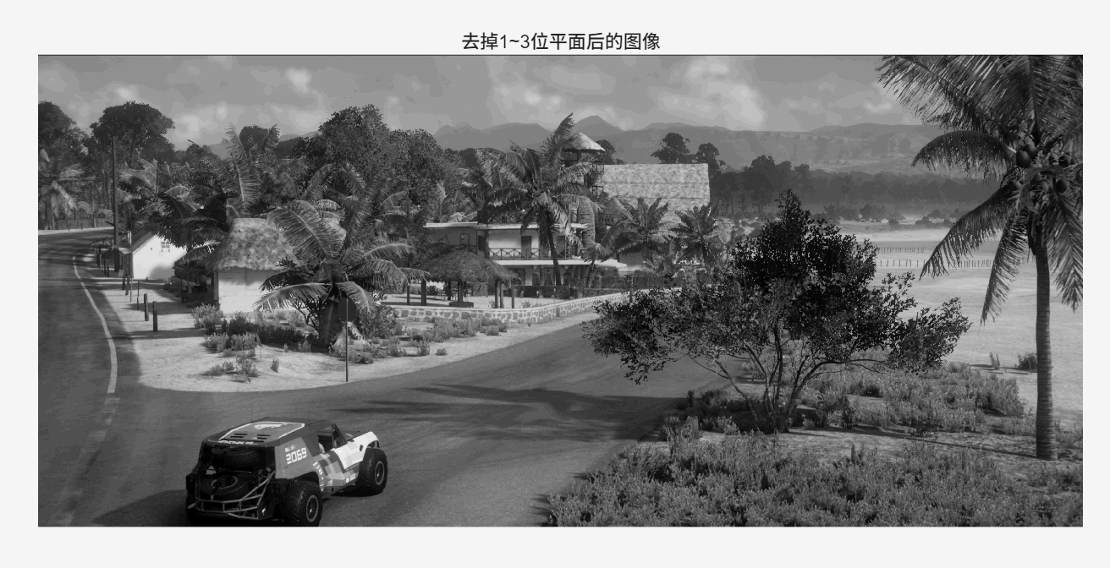
五、实验结论及心得体会
本次实验中我完成了回声隐藏和图像位平面的分离。在没有使用AI自适应方法时，提取的信息总是出错，在使用后可以大大提升消息提取的准确性，并且可以在一定程度上扩展消息的长度，其长度也受音频长度的限制。图像位平面的分离让我真实了解到不同位平面包含的信息，实验结果也验证了高位平面包含重要信息，低位平面包含噪声的结论。

